KAPPALEEN PINTA-ALAN JA TILAVUUDEN LASKEMINEN

Merkkien selitykset alla oleviin kaavoihin
V = kappaleen tilavuus A_{kok} = kappaleen kokonaispinta-ala
A_{p} = kappaleen pohjan pinta-ala A_{v} = kappaleen vaipan pinta-ala
a, b ja c ovat särmiön sivujen pituuksia h = kappaleen korkeus
s = ympyräkartion sivujanan pituus

Laskukaavoja
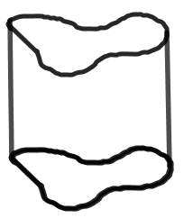
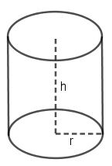
Kaikki lieriöt
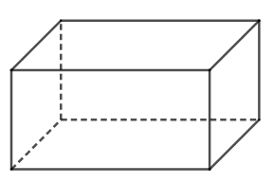

Tilavuus lasketaan kaavalla V = A_{p} · h Pinta-ala lasketaan kaavalla: A_{kok} = 2 · A_{p} + A_{v}
Pohjan pinta-alan laskeminen riippuu pohjan muodosta, usein pohja on kolmio, neliö tai suorakulmio.

Erikoistapauksia lieriöistä
Kuution tilavuus lasketaan kaavalla V = a³ Pinta-ala lasketaan kaavalla A = 6 · a²
Suorakulmainen särmiö tilavuus lasketaan V = a · b · c Pinta-ala: A = 2 · ab + 2 · ac + 2 · bc
Ympyrälieriö tilavuus lasketaan kaavalla V = πr²·h Vaipan pinta-ala lasketaan A_{v} = 2πrh
Kokonaispinta-ala lasketaan kaavalla $A_{kok.}=2∙A_{p}+A_{v}=2∙πr^{2}+2πrh$

Kaikki kartiot
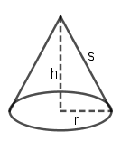
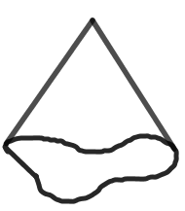
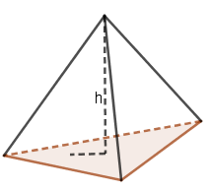

Ympyrälieriöt Pyramidit ”Epäsäännölliset”

Tilavuus lasketaan kaavalla $V=\frac{A_{p}∙h}{3}$ Pinta-ala lasketaan kaavalla $A_{kok}=A_{p}+A_{v}$

Erikoistapauksia kartioista
Ympyräkartion tilavuus: $V=\frac{πr^{2}∙h}{3}$
Ympyräkartion pohjan pinta-ala on A_{p} = πr²
Ympyräkartion vaipan pinta-ala on A_{v} = πrs
Ympyräkartion kokonaispinta-ala on A_{kok} = A_{p} + A_{v} = πr² + πrs
Pyramidin tilavuus: $V=\frac{A_{p}∙h}{3}$
Pyramidin pinta-ala: $A_{kok}=A_{p}+A_{kolmio}∙n$ n on pyramidissa olevien sivukolmioiden määrä.

Ohje!
1) Tunnista kappale ja laske käyttämällä laskukaavaa
Esim. Kuvan kappale on ympyrälieriö. Sen pinta-ala lasketaan kaavalla

$$A_{kok}=2∙A_{p}+A_{v}=2∙πr^{2}+2πrh$$

TAI

2) Hahmota millaisista pinnoista kappale rakentuu ja laske pintojen pinta-alojen summa.
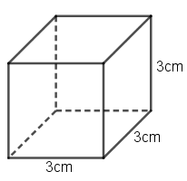
Esim. Kuutio muodostuu kuudesta samanlaisesta neliöstä.

Näin ollen pinta-ala on 6 · 3² = 6 · 9 = 54cm²

Tehtävä 1.
Yhdistä oikea kaava oikeaan selitykseen.
$$A=πr^{2}$$ |  |  | suoran ympyräkartion vaipan pinta-ala
$$V=\frac{A_{p}h}{3}= \frac{πr^{2}h}{3}$$ |  |  | kartion tilavuus
$$A_{s}=\frac{α}{360°}· πr^{2}$$ |  |  | ympyrän kehän pituus
$$A_{V}=πrs$$ |  |  | ympyrän pinta-ala
$$V=\frac{A_{p}h}{3}$$ |  |  | suoran ympyräkartion tilavuus
$$b= \frac{α}{360°}· πr^{2}$$ |  |  | sektorin pinta-ala
$$p=2πr$$ |  |  | sektorin kaaren pituus

Tehtävä 2
Tunnista kappale, etsi tarvittava laskukaava ja laske vihkoosi. Muista pyöristää vastaus ja laita vastaukseen yksikkö.
1. Nimeä kappale ja Laske pinta-ala ja tilavuus.
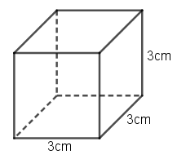
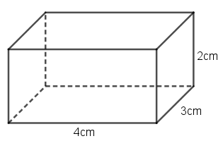
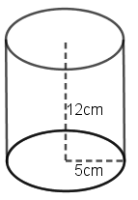

_________________________ __________________________ ________________________
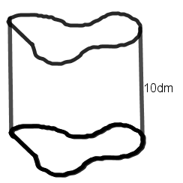
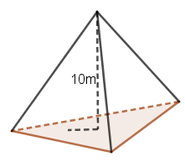
Tehtävä 3. Nimeä kappale laske sen tilavuus
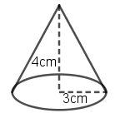

A_{p}=35m² A_{p}=6,5dm²
_________________________ ________________________ ___________________

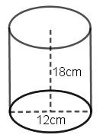
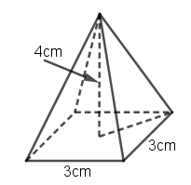

__________________________________ _________________________________

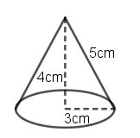
Tehtävä 4. Nimeä kappale ja laske sen pinta-ala.
Tarvitset Pythagoraan lausetta!
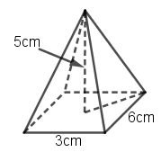
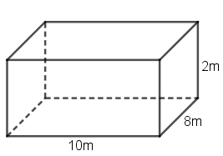

____________________ ______ _______________ ______________________
Tehtävä 5. Laske ja piirrä mallikuva vihkoosi
a) Kuution särmän pituus on 5cm. Laske kuution tilavuus.
b) Ympyrälieriön pohjan pinta-ala on 13cm² ja lieriön korkeus on 6cm.
c) Nelisivuisen pyramidin pohjan pinta-ala on 100cm². Pyramidin korkeus on 36cm. Laske sen tilavuus.
d) Pahvilaatikon pituus on 30cm, leveys on 15cm ja korkeus on 12cm. Laske laatikon pinta-ala.

Tehtävä 6. Pallon pinta-ala lasketaan kaavalla neljä kertaa pii kertaa säde kertaa säde eli $A=4· π ·r ·r=4πr^{2}$. Laske pallon pinta-ala, kun
- pallon säde on 10 cm.

- pallon halkaisija on 15 cm.

Tehtävä 7. Pallon tilavuus lasketaan kaavalla neljä kertaa pii kertaa säde kertaa säde kertaa säde jaettuna kolmella eli $V=\frac{4· π · r · r · r}{3}= \frac{4πr^{3}}{3}$. Laske pallon tilavuus, kun
- pallon säde on 3 cm.

- pallon halkaisija on 2,8 cm.

